Stylowe torebki monnari
Stylowe torebki monnari wyróżniają się najmodniejszymi wzorami i kolorami. Sprawdź, który model będzie najlepiej dopasowany do twojego gustu!

Zastanawiasz się, która ze stylowych torebek monnari będzie pasować do twojego gustu? Nie wiesz w którym sklepie znaleźć najkorzystniejszą okazję cenową? Sprawdźmy, gdzie możesz kupić oryginalny produkt tej marki z najnowszej kolekcji.

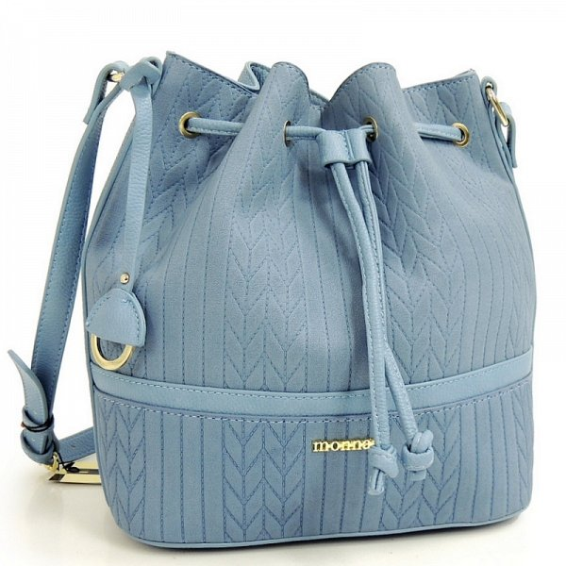
Uniwersalne i stylowe torebki monnari
Każda z nas wie, jak trudno znaleźć torebkę idealną. Jest to skomplikowane, ponieważ zależy nam na wielu funkcjonalnościach. Przede wszystkim zwracamy uwagę na jakość produktu. Potrzebujemy torebki, która będzie wykonana z wysokogatunkowego materiału. Dzięki temu mamy pewność, że przez długi czas będzie spełniać swoje funkcje. Następnie liczy się dla nas dopasowanie do własnego stylu. Inna torebka potrzebna nam jest na wieczorne wyjście ze znajomymi, a inna do pracy i szkoły. Zwracamy uwagę na kolor oraz kształt produktu. Może to być uniwersalna czerń, delikatny beż, oryginalny turkus lub elegancka czerwień. Kolorów i krojów tyle samo, ile okazji. Cena również ma dla nas znaczenie. Powinna być odpowiednia do jakości tego codziennego elementu damskiego stroju. Wszystkie te założenia spełniają stylowe torebki monnari, które wyróżniają się także najmodniejszymi wzorami w tym sezonie.

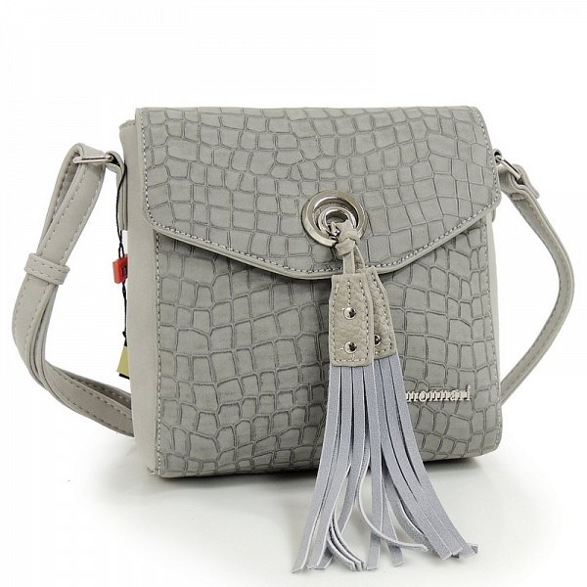
Gdzie ich szukać?
Marka monnari jest znana i lubiana przez kobiety. Wszystko za sprawą profesjonalnego podejścia do klienta oraz podążania za najnowszymi trendami w modzie. Stylowe torebki monnari są do kupienia w naszym sklepie internetowym Lubie buty. Oferujemy wiele modeli w atrakcyjnych propozycjach cenowych.

